

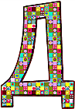
Картотека нетрадиционных дидактических игр
ля детей раннего дошкольного возраста

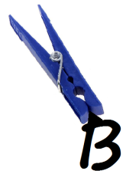


ыполнил: воспитатель Ольга Николаевна


МАДОУ «Синеглазка» г.Ноябрьск
Игры для детей раннего возраста предложены по степени возрастающей трудности, что соответствует программе детского сада.
Подобранные игры помогут ребенку получить целостное представление о предмете (величина, форма, цвет). Им можно использовать как в свободной деятельности детей, так и на занятиях.

Основные задачи:
- научить выделять цвет, форму и величину как особые признаки предметов;
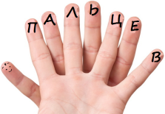
- накапливать представления об основных разновидностях цвета и формы и об отношении между двумя предметами по величине;

- развивать у детей координацию рук и мелкую моторику ;
- способствовать закреплению качеств предметов (величина, форма, цвет).
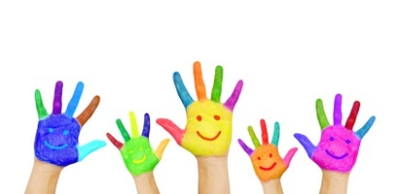

« Пальчиковый бассейн»

Цель: укрепление и развитие мелкой моторики пальцев рук, повышение чувствительности пальцев; сенсомоторное развитие, формирование основных сенсорных эталонов: форма, величина, цвет; воспитание усидчивости и терпеливости в работе; снятие эмоционального напряжения; развитие восприятия, внимания, памяти, воображения, мелкой моторики рук,
Материалы: коробка или пластмассовый таз с киндерами.
Описание игры: На столе или на полу ставится коробка (таз) с киндерами, воспитатель предлагает ребенку опустить руки в «бассейн».

Задание 1. «Купание» рук в бассейне – опустить руки в «бассейн» по локоть, по плечи, пошуршать киндерами.
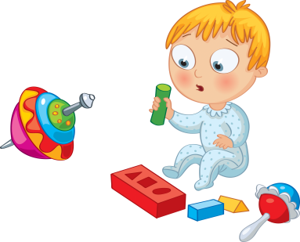
Задание 2. «Прятки». На дне «бассейна» воспитатель прячет маленькую игрушку или геометрическую фигуру. Ребенок должен опустить руки в «бассейн», найти и достать игрушку.



«Найди домик»

Цель: Закреплять у детей умение группировать предметы по цвету, развитие мелкой моторики рук.
Материал: небольшие коробочки в виде гномиков, обклеенные красным, зеленым, синим, желтым цветом; коробка с цветными крышками.
Описание игры: Воспитатель предлагает детям разложить крышки в соответствии с цветом коробочки. Игру можно сопровождать стихотворениями о цветах.

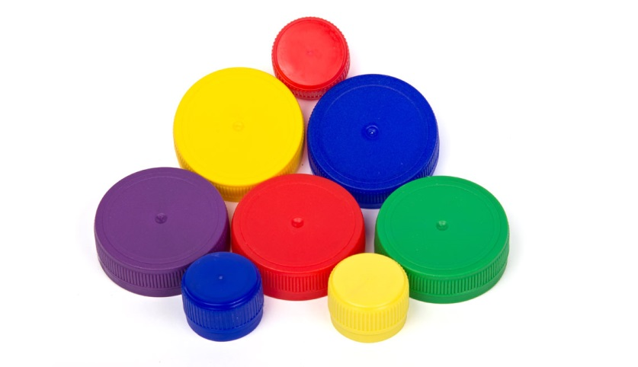
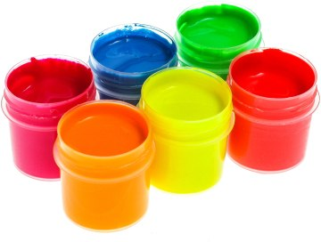



«Составь узор»

Цель: Формировать знания детей о четырех основных цветах и их оттенках; учить детей выделять цвета; развивать мелкую моторику пальцев, усидчивость, внимание, речь.

Оборудование: коробка с крышками, карточки (салфетка, ромашка, флажок, лебедь, круг, овал, треугольник).

Ход игры: На карточках дети выставляют крышки на специально нарисованные кружочки. Во время игры воспитатель проговаривает вместе с детьми о том, какие цвета на карточке. Выкладывание крыше сопровождается стихотворениями:

Ромашки
Маленькое солнце на моей ладошке, -

Белая ромашка на зеленой ножке.
С белым ободочком желтые сердечки…
Сколько на лугу их, сколько их у речки!
Зацвели ромашки – наступило лето.
Из ромашек белых вяжутся букеты. (З. Александрова)


«Волшебная коробочка»

Цель: закреплять знания основных цветов и их оттенков; учить соотносить прищепку с соответствующим цветом на коробке; развивать ловкость пальцев, силу, точность, глазомер.
Оборудование: коробка, обклеенная цветными полосками, прищепки
Ход игры:
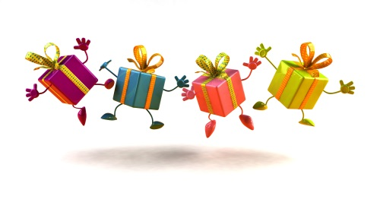
Воспитатель показывает ребенку коробочку и просит перечислить цвета, которые на ней присутствуют. После этого ребенку предлагается украсить коробку цветными прищепками. Воспитатель поясняет, что на желтую полоску прикрепляем желтую прищепку, на красную – красную и т. д.

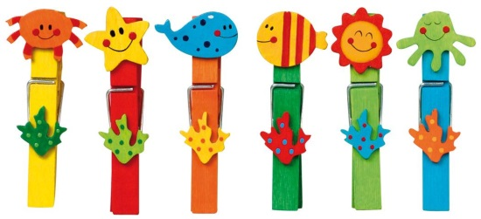

«Чудо – прищепки»

Цель: закрепление знаний детей о цветовой гамме и оттенках цветов. Развитие восприятия, внимания, мышления, смекалки, мелкой моторики рук.
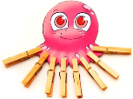
Оборудование: картинка (рыбка, цветок, облако, ежик, морковь, солнце, туча, цветные прищепки
Ход игры:
Задание1. Детям предлагается разделить все прищепки по цветам: красные, желтые, синие и т. д.
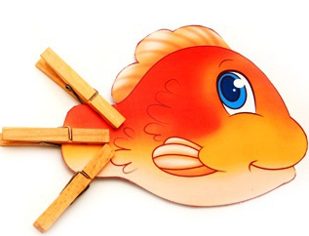
Задание 2. Ребенку предлагается рассмотреть рыбку и определить чего у нее нет (хвоста, плавников). Воспитатель просит ребенка помочь рыбке. Сначала с помощью воспитателя, затем самостоятельно дети прикрепляют прищепки к изображениям предметов.

«Игра с крупой»
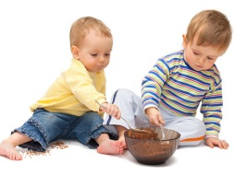
Цель: развивать мелкую моторику рук, тактильную чувствительность и воображение, аккуратность, усидчивость
Оборудование: емкости с крупой (фасоль, горох, гречка, бобы).
Ход игры:
Задание 1. Ребенку предлагается переложить крупу из одной емкости в другую. Он может это делать как с помощью пальчиков, так и с помощью ложки.
Задание 2. Предложите ребенку выложить дорожки из крупы, сравните их по длине.
Задание 3. Из фасоли можно выложить различные рисунки – геометрические фигуры, домик, цветочек и т. д.
Задание 4. Смешайте крупу (фасоль, горох, бобы или фасоль белую и красную) в коробочке и предложите ребенку разделить все по разным емкостям.

Задание 5. Массаж для рук. Высыпать разную крупу в тазик (коробочку) и предложить ребенку опустить в нее руки, сжимать и разжимать крупу в кулочках. Также можно спрятать на дно игрушку и попросить ребенка найти ее.
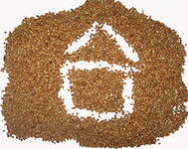
«Рисование на крупе»

Цель: развивать мелкую моторику рук, тактильную чувствительность и воображение, аккуратность, усидчивость
Оборудование: емкость с крупой (манка, гречка, коробка (из-под конфет или поднос, дно которой обклеено темной пленкой.
Ход игры:
Задание 1. Предложить ребенку нарисовать все, что он захочет. Это можно делать либо пальчиками, либо трубочкой от сока.

Задание 2. На дно коробочки можно положить любую картинку и предложить ребенку ее найти.

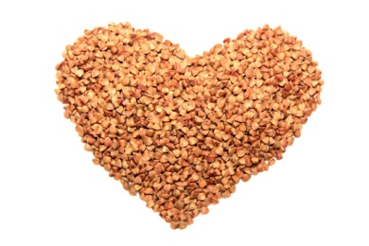
Задание 3. На крупу положите две картинки в разные стороны, пускай ребенок нарисует дорожки от одной картинки к другой (как в лабиринте).




Игра «Разноцветные палочки»
Цель: учить детей различать основные цвета, упражнять в раскладывании палочек по коробкам соответствующего цвета, развивать зрительное восприятие, мелкую моторику.
Оборудование: деревянные палочки, окрашенные в четыре основных цвета, коробочки аналогичных цветов, дополненные изображениями животных.
Словарь: синий, красный, зеленый, желтый.
Ход игры:
Воспитатель расставляет на столе коробочки четырех цветов и показывает разноцветные палочки, которые рассыпал мишка. Детям – участникам предлагается разложить все палочки по коробкам своего цвета. Воспитатель рассматривает палочки, обращая внимание детей на то, что цвет палочки и коробки совпадают (такой же). Затем дети выполняют задание.

Постепенно количество палочек увеличивается.

«Кто убежал?!»
Цель: тренировать память ребенка, развивать логическое мышление и способность к анализу.

Оборудование: картинки или фигурки животных.
Ход игры:
Воспитатель сначала берет две фигурки. Ставит их перед ребенком, называет каждую и просит малыша повторить. Затем воспитатель просит ребенка отвернуться, убирая при этом одну фигуру. А ребенок должен угадать, какая фигура пропала. Количество фигур постепенно увеличивается.

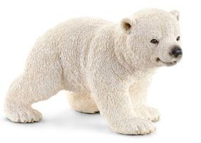
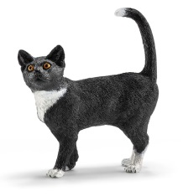
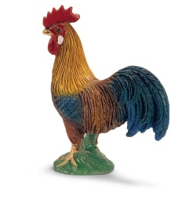

«БОЛЬШИЕ И МАЛЕНЬКИЕ»
Цель: Научить ребенка чередовать предметы по величине
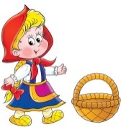
Оборудование: По четыре больших и маленьких бусины (приблизительно 2 и 1см) одинакового цвета; Шнур или мягкая проволока, кукла и корзиночка.
Ход игры:
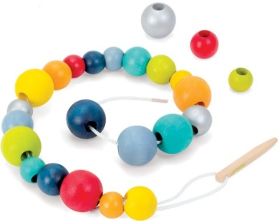
Воспитатель показывает ребенку красивую куклу, говорит, что кукла пришла к малышу в гости и принесла что-то в корзиночке. Затем воспитатель сажает куклу на стол и, вынимая из корзинки коробочку, показывает ребенку, что там лежат большие и маленькие бусины и нитка. Сказав, что кукла попросила малыша сделать для нее красивые бусы, воспитатель обращает внимание ребенка на то, что бусы можно нанизывать по-разному. Сначала воспитатель сам показывает, как нужно собирать бусы, а потом предлагает сделать это ребенку. Важно начать чередование с большой бусины, т.к. если чередовать бусы наоборот, т.е. сначала брать маленькую, затем большую, ребенку будет трудно справиться с заданием, потому что его в первую очередь привлекают большие бусины. Затем кукле показывают, какие получились бусы. (Рис.22)
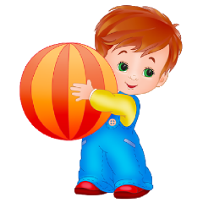
«Какой мяч больше?»
Цель: Учить различать предметы по величине и выбирать их по словесному указанию.
Оборудование: Большие и маленькие мячи, произвольно перемешанные.
Ход игры:

Воспитатель стоит на расстоянии 3 – 5м от ребенка и просит принести ему большой мяч. Если ребенок ошибается, воспитатель объясняет и показывает разницу, давая малышу подержать большой и маленький мячи. Рукой ребенка воспитатель обводит по окружности большого и маленького мяча, говоря при этом, «большой» это или «маленький» мяч. Игра повторяется.

«Поручения»
Цель: Учить детей различать и называть игрушки, а также выделять их размер; развивать слуховое восприятие, совершенствовать понимание речи.
Оборудование: Большие и маленькие собачки, машинки, коробочки, мячи, чашки, кубики, матрешка.
Ход игры: Воспитатель показывает ребенку игрушки и предметы и предлагает назвать их, отмечая их размер. Затем дает малышу следующие задания:
- Большую собаку напои чаем из большой чашки, а маленькую – из маленькой;

- Покатай матрешку в большой машине;
- Поставь маленькую собаку возле матрешки;
- Возьми маленькую собачку и посади ее на ковер;
- Возьми большую собаку и посади ее в большую коробку;
- Собери маленькие кубики в маленькую коробку, а большие – в большую и т.п.
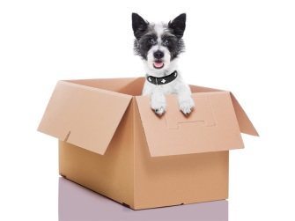
Если ребенок ошибается, собачка или матрешка показывают свое неудовольствие (рычит или отворачивается).
«Круг, квадрат»
Цель: учить группировать предметы по форме.
Оборудование: по пять картонных кругов и квадратов одного цвета.
Ход игры:
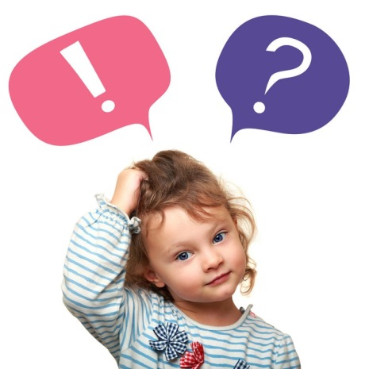


Воспитатель показывает детям геометрические фигуры, произвольно перемешанные на столе. Затем говорит: «Вот это – круг, вот это – квадрат. Круг я положу на круглую тарелочку, а квадрат – на квадратную тарелочку». Далее воспитатель предлагает детям разложить фигуры по своим местам и активизирует речь детей вопросами: «Что это? (Круг). А это? (Квадрат) и т.п.».

«Веселые человечки»
Цель: Учить детей группировать предметы по форме
Оборудование: Вырезанные из картона круг, квадрат, треугольник, прямоугольник – домики и эти же геометрические формы маленького размера – человечки.
Ход игры:
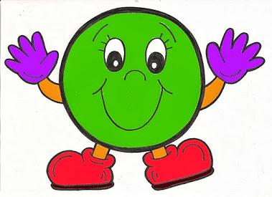
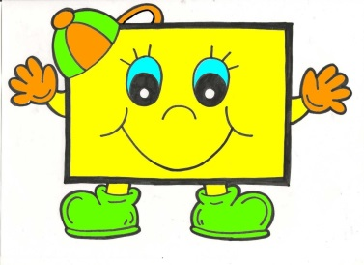
Воспитатель вместе с детьми рассматривает произвольно лежащие на столе маленькие геометрические фигуры, говорит, что это – веселые человечки. Затем показывает, например, круг и говорит: «Этого человечка зовут круг. Как зовут человечка? (Круг). Покажите, каких еще человечков зовут круг? (Дети показывают круги)». Так же дети показывают и другие геометрические фигуры. Воспитатель говорит, что человечки заблудились, и предлагает детям помочь человечкам найти свои домики. Затем объясняет, что человечки-круги живут в круглом доме (кладет человечка на большой круг), человечки-квадраты живут в квадратном доме (кладет человечка на большой квадрат) и т.д. Далее дети выполняют задание самостоятельно.
«Помоги матрешке найти свои игрушки»
Цель: Закрепить у детей умение группировать однородные и соотносить разнородные предметы по цвету.
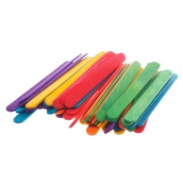
Оборудование: Рисунок с матрешками, бусины и палочки разных цветов.
Ход игры:
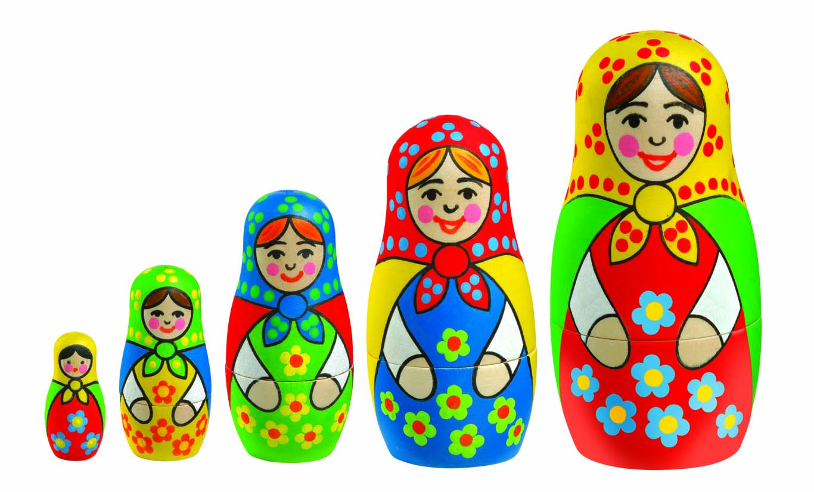
Воспитатель поочередно показывает детям матрешки, одетых в платья четырех основных цветов и говорит, что у каждой матрешке есть свои игрушки: мячики и палочки, но они все перепутались. Затем предлагает помочь матрешкам найти свои игрушки. Воспитатель показывает одну из матрешек и предлагает выбрать бусины такого же цвета, как у нее платье. После того как ребенок выберет все бусины и положит их рядом с матрешкой, ему предлагается так же выбрать палочки.

«Поставь букет цветов в вазу»
Цель: Учить детей группировать предметы по цвету.
Оборудование: Четыре вазы желтого, красного, зеленого и синего цветов, сделанных из пластиковых бутылок, бумажные цветы тех же расцветов.
Ход игры:
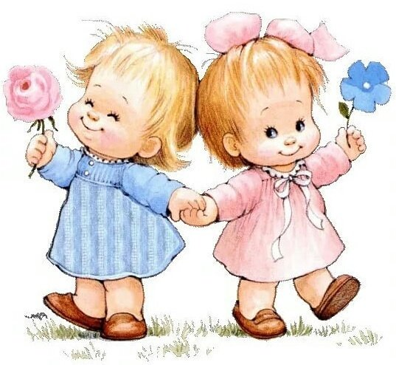
Воспитатель показывает детям цветы, которые лежат на столе или ковре произвольно перемешанные, и предлагает собрать из них букеты и поставить в вазы. Затем, воспитатель берет, например, красный цветок и ставит его в вазу красного цвета, делая акцент на то, что цветок такого же цвета, как и ваза. То же самое воспитатель проделывает и с цветами других цветов. Далее собирать букеты предлагается детям.

«Подбери чашки к блюдцам»
Цель: Учить детей группировать предметы по цвету.
Оборудование: Вырезанные из картона чашки и блюдца разных цветов.
Ход игры:
Воспитатель показывает детям блюдца и предлагает поставить на них чашки и уточняет, что у каждого блюдца есть своя чашка такого же цвета. Затем воспитатель показывает, как это нужно делать. Далее задание выполняют дети.
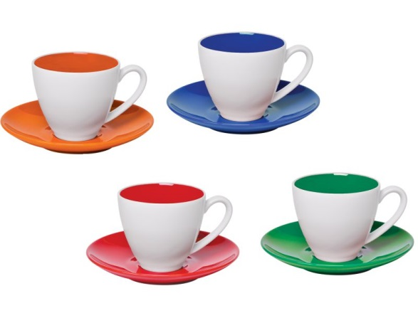

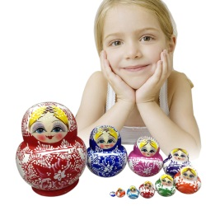
«Сложи матрешку»
Цель: развивать у детей понятия «больше» и «меньше»
Оборудование: Матрешка, которая вмещает несколько вложенных друг в друга кукол меньшего размера.
Ход игры:
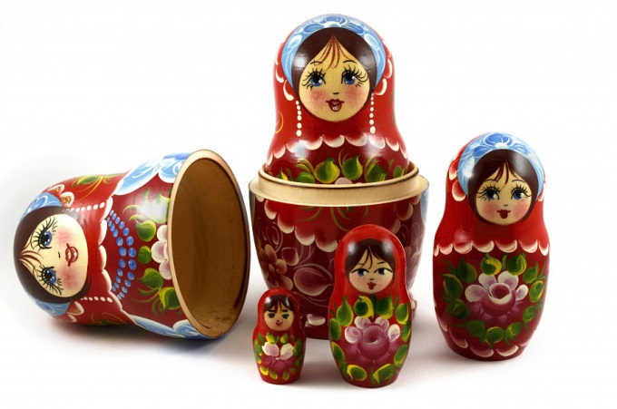
Воспитатель вместе с ребенком открывает матрешку, произнося: «Матрешка, матрешка, откройся немножко!». Достает матрешку поменьше и ставит ее рядом с большой, предложив малышу сравнить их по размеру и цвету. Когда все матрешки окажутся открытыми, воспитатель предлагает ребенка сложить их обратно, начиная с самой маленькой.
Мы – матрешки, мы – сестрички, В прятки с нами поиграй,
Все подружки-невелички. Нас скорее собирай –
Как начнем плясать и петь, Если будешь ошибаться,
Никому не усидеть! Мы не будем закрываться!
(С. Рещикова)
«Олины помощники»
Цель: Образовывать форму множественного числа глаголов.
Оборудование: кукла
Ход:
К нам пришла кукла Оля со своими помощниками. Я их вам покажу, а вы отгадайте, кто эти помощники и, что они помогают делать Оле.
Кукла идет. Воспитатель указывает на её ноги.
- Что это? ( Это ноги).
- Они Олины помощники.
-Что они делают? (ходят, бегают, танцуют)
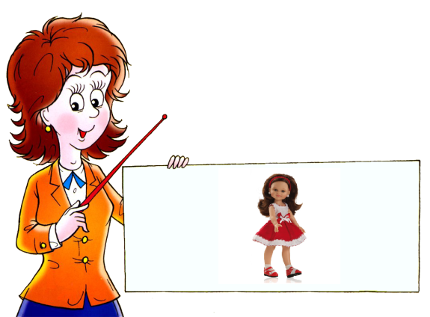
Далее указывает на другие части тела и задаёт аналогичные вопросы, дети отвечают. ( Руки берут, рисуют, глаза смотрят и.т.д.)

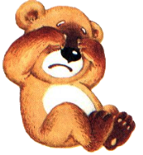
«Помоги мишутке найти свою тарелку»
Цель: Учить детей сравнивать предметы по размеру (большой - маленький), сопоставлять их (маленькая тарелочка - маленькому мишутке, большая – большому медведю).
Оборудование: игрушки мишки разного размера (3 шт.), тарелки разного размера (3 шт.)
Ход:
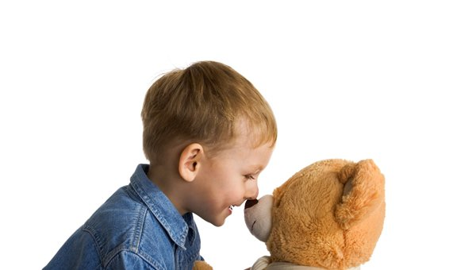
Воспитатель с детьми рассматривают игрушки (мишка маленький, мишка большой), затем спрашивает:
- Какую тарелочку мы поставим Мишке маленькому? (маленькую) - Какую тарелочку мы поставим мишке большому? (большую).

«Длинный - короткий»
Цель: Продолжать развивать сенсорные способности малышей, уметь различать предметы по длине, употреблять в речи «длинный - короткий», «длиннее - короче», развивать воображение, мышление.


Оборудование: ленточки разноцветные различной длины.
Ход игры:

Игра проводится с 2-3 чел. Сначала рассматриваем ленточки по длине, потом детям предлагают карточки и плоскостные палочки разной длины и цвета. Путем раскладывания ребенок определяет, где длинная и короткая палочки.

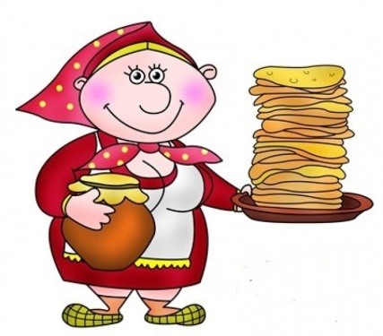
«Бабушкины блины»

Цель: Способствовать развитию навыков сопоставления, умения систематизировать предметы по определенному признаку.
Материал: Вырезать из бумаги несколько кружков диаметром
3 см, и несколько кружков диаметром 6 см, тарелка для больших кругов, тарелка для маленьких кругов.
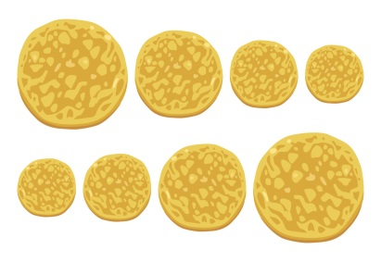
Ход игры: Воспитатель: Бабушка пекла блины (большие и маленькие). Большие блины для мамы и папы, а маленькие блинчики для внуков. Но все блины перепутались. Нужно помочь бабушке разложить блины по тарелкам.


«Спрячь в ладошке»
Цель: Развивать умение соотносить предметы по величине
Материал: Маленький и большой шарики.

Ход игры: Раздать малышам шарики. Сказать: «Сейчас я покажу вам фокус!» Взять маленький шарик и спрятать его в ладошке. Попросить детей сделать тоже самое. Предложить ребятам повторить фокус с большим шариком. Объяснить, почему большой шарик нельзя спрятать в ладошке. Сравнить шарики между собой, затем с ладошкой малыша. Можно проделывать подобные фокусы с любыми мелкими предметами.

«Найди одинаковые варежки»
Цель: Учить находить предмет по сходству, развивать зрительную память, слуховое внимание, сообразительность, воспитывать наблюдательность, интерес к играм.
Материал: Изготовленные варежки разных цветов и узоров.

Ход игры: Раздать детям по одной варежке и сказать: « Вторая варежка потерялась, нужно её найти. Искать будем по сигналу, а сейчас погуляем по группе». Дети гуляют. Раздаются слова воспитателя: «Раз – два – три –пару варежке найди!» Каждый должен стать с тем ребенком, у которого такой же узор на варежке.

